Ampiaiset
Ampiaisten takaruumis on tunnusomaisesti keltamustaraidallinen. Keski- ja takaruumiin välillä on ohut kahva. Siivet ovat lepoasennossa laskostettuna ruumiin sivuille. Silmät ovat munuaisen muotoiset ja tuntosarvet polvitaitteiset. Ampiaiset elävät yksivuotisissa suurissa yhdyskunnissa. Suomessa 12 lajia.
https://fi.wikipedia.org/wiki/Ampiaiset

Kuningatar 16-19 mm, työläinen 11-14 mm. Keltaisessa suukilvessä musta, ankkurin muotoinen kuvio. Keskiruumiin sivuilla keltaiset pitkittäisviirut, takaosa keltatäpläinen. Kellertävän harmaa pesä rakennetaan onttoon puuhun, maaonkaloon, ulkorakennukseen, ullakoille tai seinien väliin. Hyvin yleinen koko maassa.

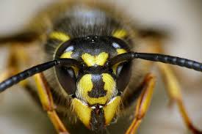
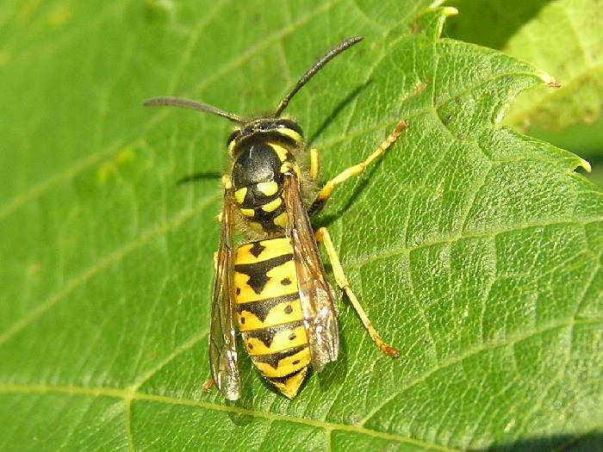
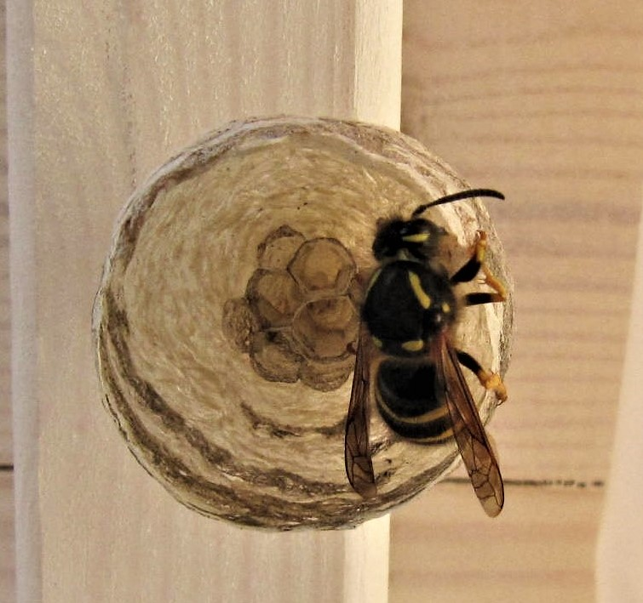
Kuva 1 kuningatar
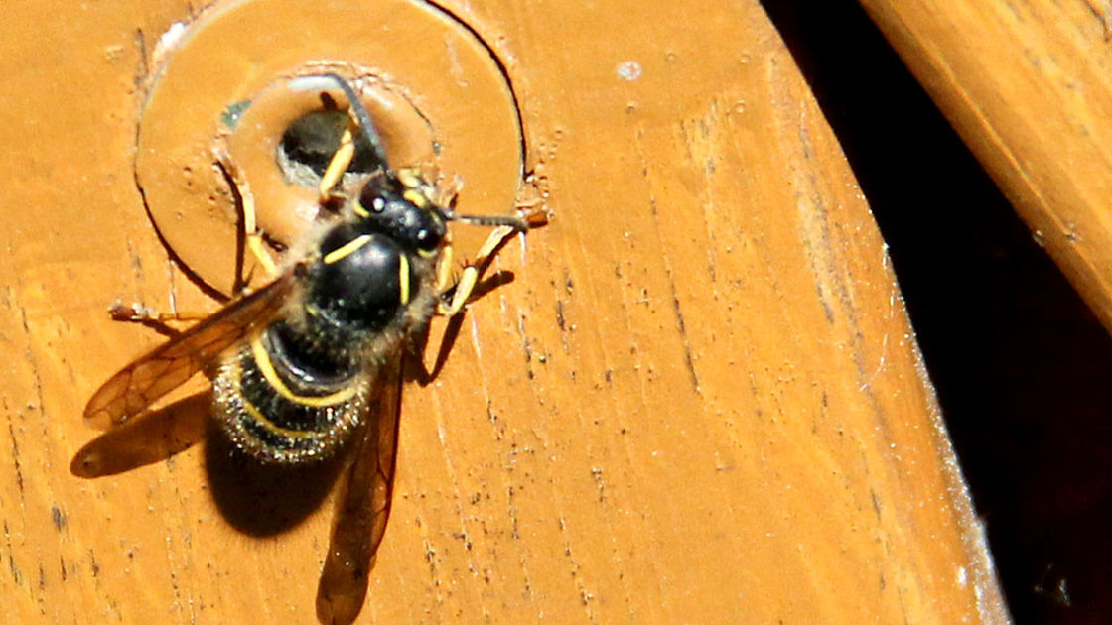
Kuva 2 työläinen
Ampiaiset käyttävät myrkkypiikkiään saaliin lamauttamiseen sekä puolustautumiseen. Piikissä ei ole väkäsiä, joten se voi tuikata uhriaan monta kertaa peräkkäin. Pistos on hyvin kivulias ja voi aiheuttaa allergisille ihmisille hengenvaarallisen reaktion. Kuningatar, joka on yhteiskunnan perustaja, käyttää myrkkypistintään hyvin harvoin. Sen sijaan työläiset puolustavat pesänsä ja kuningatartaan erittäin aggressiivisesti. Sisätiloihin eksyneet ampiaiset eivät pistä ihmistä kovin helposti. Ne lentävät valoa kohti.

Aikuiset ampiaiset syövät ravinnokseen sokeripitoisia nesteitä kuten kukkien mettä, mesikastetta ja käyneitä hedelmiä. Lisäksi ne voivat varastaa hunajaa mehiläisiltä.
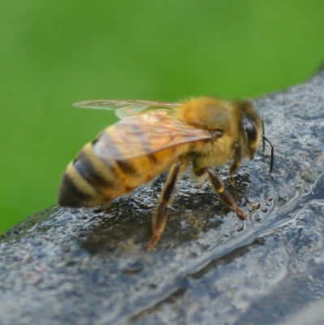
Kuva 3 mehiläinen

Syksyllä työläiset eksyvät usein sisätiloihin. Koska toukat ovat aikuistuneet, työläisillä ei ole enää mitään tekemistä. Ne herkuttelevat makealla, kunnes ensimmäinen pakkasyö korjaa ne talteen.
Pesän rakentamisen aloittaa kuningatar, mutta työläiset laajentavat sitä myöhemmin. Rakennusaineena käytetään sylkeen sekoitettua puumassaa. Pesän sisällä on hyllymäisiä kennoja, joissa munat, toukat ja kotelot kehittyvät. Suuaukko sijaitsee pesän alapuolella. Pallomaista pesää laajennetaan koko ajan, ja siellä voi olla jopa 5000 – 6000 yksilöä.
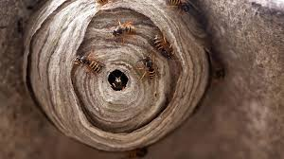
Kuva 4 ampiaispesä

Yhteiskunnan perustaa keväällä yksi hedelmöitynyt kuningatar. Noin kuukauden päästä syntyy ensimmäinen työläissukupolvi. Myöhemmin kesällä kehittyvät koiraat eli kuhnurit sekä uudet kuningattaret. Vain kuningattaret voivat talvehtia, minkä vuoksi ampiaisyhteiskunnat ovat yksivuotias.
https://www.lahihunaja.fi/mehilaisesta/yhteiskunta/
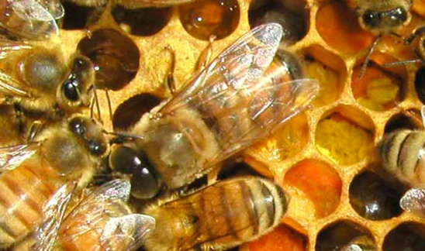
Kuva 5 kuhnuri

Ampiaisten toukat ovat lihansyöjiä. Työläiset pyydystävät niille tavallisesti lentäviä hyönteisiä, mutta ne voivat ottaa myös perhostoukkia tai riipiä lihaa raadoista. Vastapalvelukseksi toukat oksentavat aikuisille sokeripitoista nestettä.

Sosiaalisten hyönteisten kuten ampaisten, kimalaisten ja muurahaisten työläisillä sukupuolielinten kehitys jää kesken, joten ne eivät voi paritella.

Kuningatar 17-22 mm, työläinen 12-16 mm. Keltaisessa suukilvessä kolme pientä pistettä kolmiomaisessa kuvioissa. Keskiruumiintakaosassa neljä pientä täplää. Pesä on harmahtava ja sen voi löytää samanlaisista paikoista kuin yleisen ampaisen pesän. Saksanampiainen on meillä varsin yleinen.

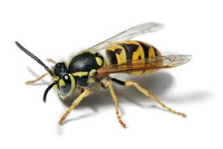
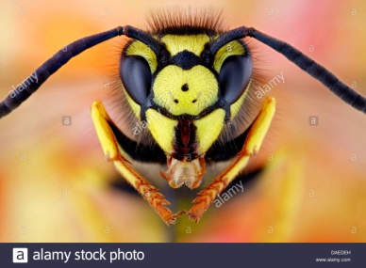
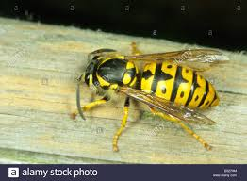

15-20 mm. Kalju. Rakentaa sateenvarjomaisen, suojakuorettoman pesän ulkorakennuksiin, katonliepeiden alle ja kuisteille. Yleinen Välimeren seuduilla, mutta ei tavata Suomesta.
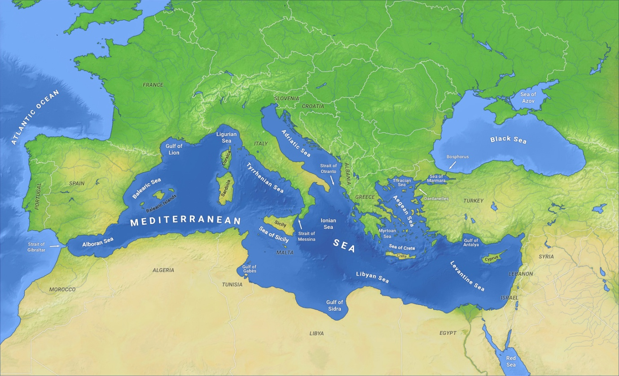
Kuva 6 Välimeri

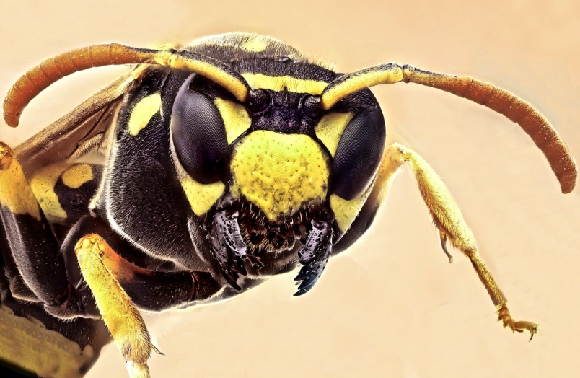
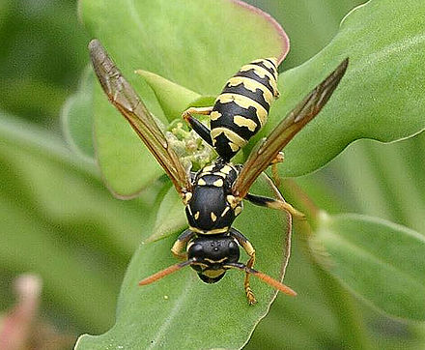

10-14 mm. Mustassa suukilvessä 2-4 osittainen yhteen sulautunutta täplää. Takaruumiin etuosassa leveä, musta poikkivyö ja sen alla useita, kapeita vöitä. Rakentaa pienen savipesän onttoon puuhun, kasvinvarteen tai kiviseinämien halkeamiin. Toukat syövöt kuolleita perhostoukkia. Koloampiaiset kuuluvat erakkoampiaisiin eivätkä ne muodosta yhteiskuntia. Yleinen.

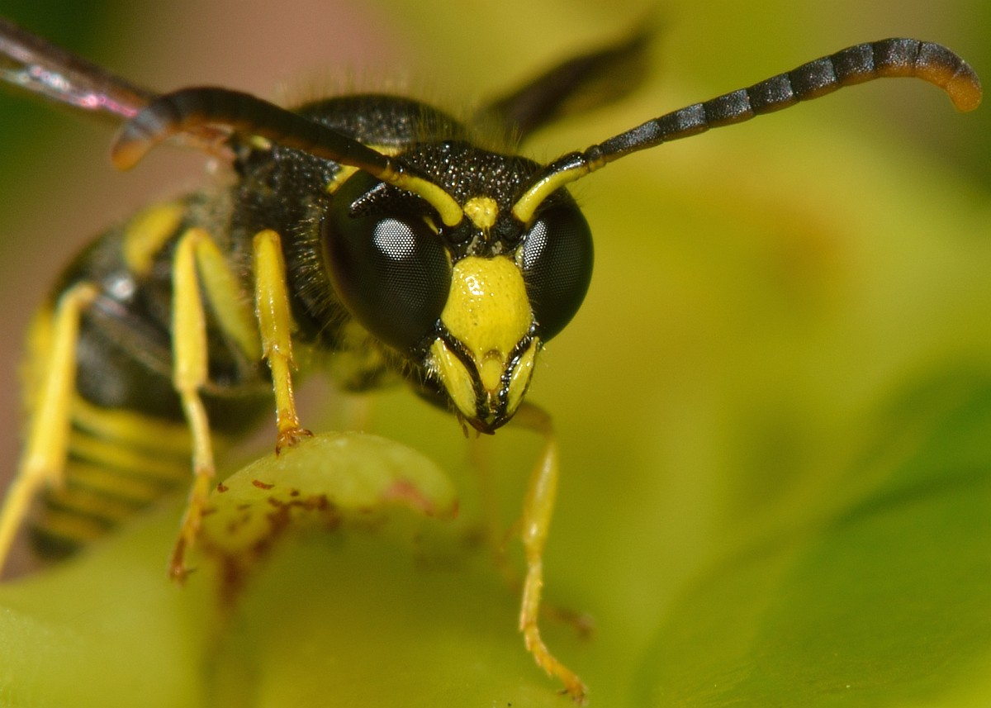
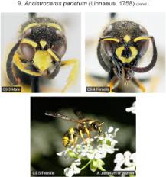
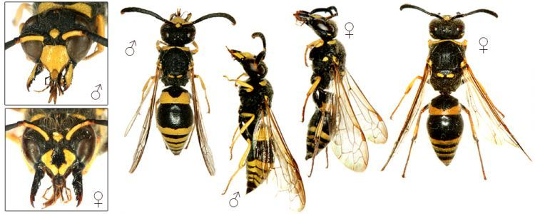
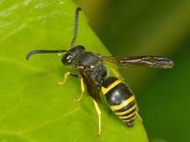

Muurahaiset
Muurahaiset ovat sosiaalisia hyönteisiä, jotka perustavat monivuotisia yhteiskuntia. Työläiset ovat siivettömiä, koirailla ja kuningattarilla on suuret siivet. Tuntosarvet ovat polvitaitteiset ja keski- ja takaruumiin välissä on suomumainen jaoke. Useimmat lajit ovat petoeläimiä, jotka tarttuvat saaliiseen voimakkailla leuoillaan ja lamauttavat sen myrkkypistimellään. Lisäksi monet lajit syövät kirvojen mesikastetta tai koivun mahlaa. Suomessa 47 lajia.
https://fi.wikipedia.org/wiki/Muurahaiset
https://fi.wikipedia.org/wiki/Luettelo_Suomen_muurahaislajeista
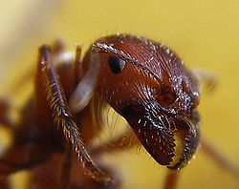
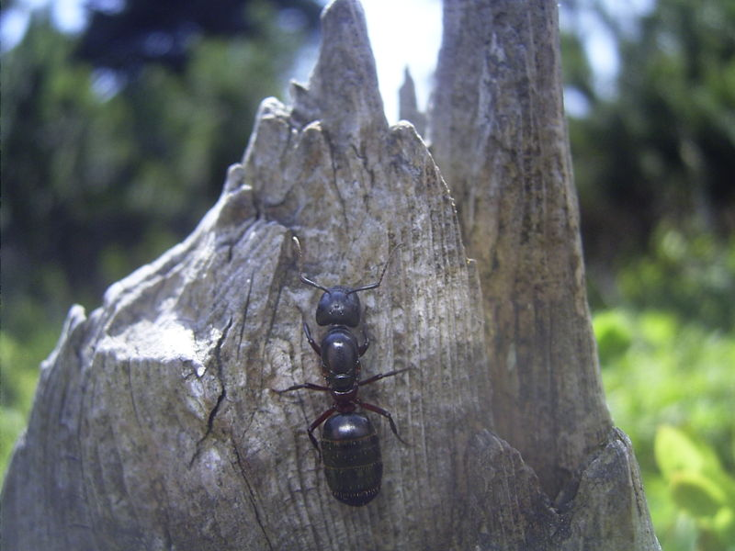
Kuva 7 hedelmöitynyt kuningatar

Työläinen 3-5 mm, koiras 3.5-4.2 mm, kuningatar 8-9 mm. Musta. Pesässä vain yksi kuningatar. Pesä rakennetaan yleensä kivien tai puunrunkojen alle, lahokantoihin, irtonaisen kaarnan väleihin tai kivijalkoihin – voivat pesiä myös katukiveyksen alla. Yhdessä pesässä voi olla 5000 – 10 000 yksilöä. Sisääntuloaukon ympärille muodostuu usein pieni hiekkakumpu. Pihamauriaiset syövät pääsääntöisesti kirvojen ja kilpikirvojen erittämää mesikastetta, mutta ne tulevat herkästi sisätiloihin etsimään sokeria, pullanmuruja ja muuta makeaa. Ne parveilevat heinä-elokuussa, jolloin pesän edustalla on satoja siivekkäitä yksilöitä. Pihamauriaiset liikkuvat päivällä, mutta ne ovat arkoja. Yleinen koko maassa.
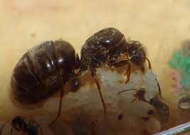
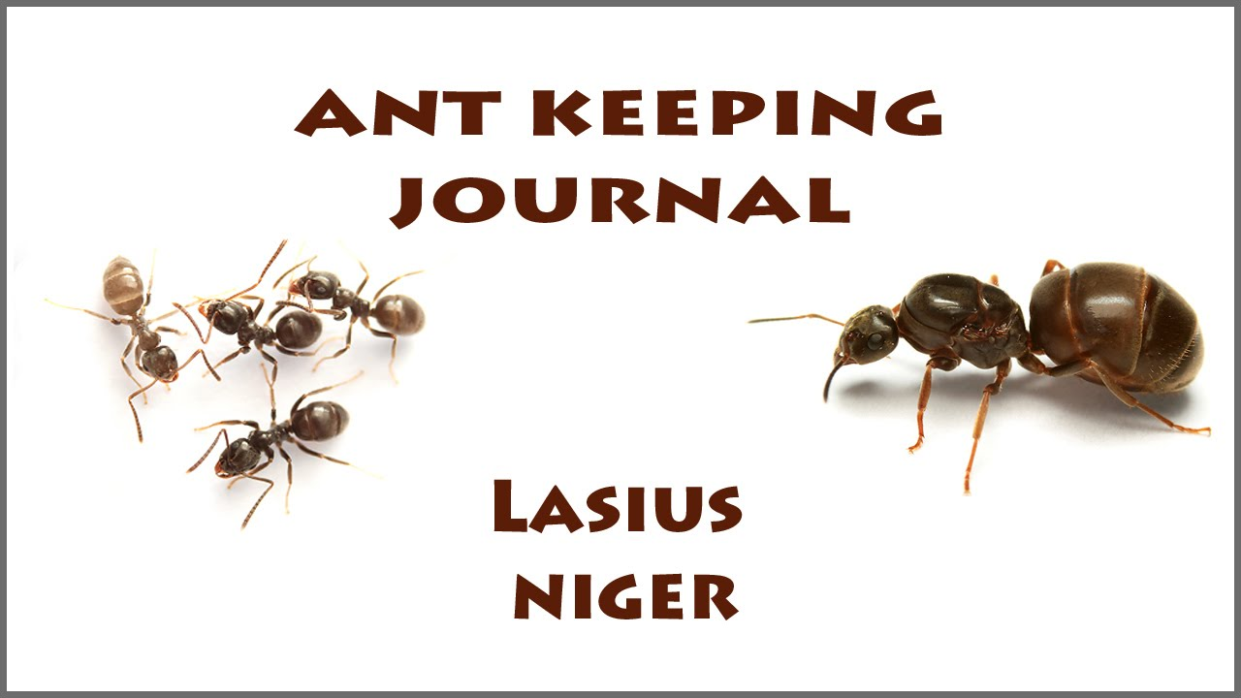
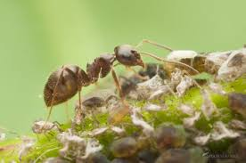

Muurahaiset parveilevat lämpiminä kesäiltoina, jolloin pesän edustalle syntyy vipinää. Silloin siivekkäät koiraat ja kuningatar lähtevät lennolle. Parittelu alkaa lennossa, mutta jatkuu pian maassa. Parittelun jälkeen koiraat kuolevat, mutta kuningattaret purevat siipensä poikki ja perustavat uuden yhteiskunnan. Kuningatar voi perustaa yhteiskunnan yksin tai etsiä pesän, josta kuningatar on kuollut.

Muurahaispesässä on oltava lämmin. Mauriaiset ja keltiäiset rakentavat joskus maanalaisen pesänsä yläpuolelle pallomaisen hiekkakummun. Se kerää auringonsäteilyä paremmin kuin matala ja laakea kumpare.

Työläinen 3.5-5 mm, kuningatar 4.5-7 mm, koiras 4.5-5.5 mm. Oranssinkeltainen ja hoikkaruumiinen. Monikuningattarinen. Pesä rakennetaan kivien alle, lahopuuhun, pudonneeseen oksaan tai sammaltuppaiden alle. Piilottelee päivät pesässä ja tulee yöllä keräämään kirvojen mesikastetta ja muuta ravintoa. Siloviholaiset puolustavat aggressiivisesti pesäänsä. Myrkky aiheuttaa voimakasta kirvelyä ja pistoskohdat voivat nousta paukamille hyttysenpistojen tavoin. Siloviholainen on yleisempiä viholaislajejamme.

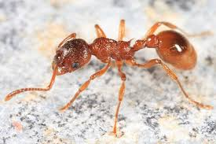
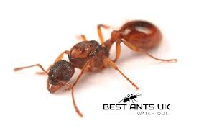
Kuva 8 kuningatar
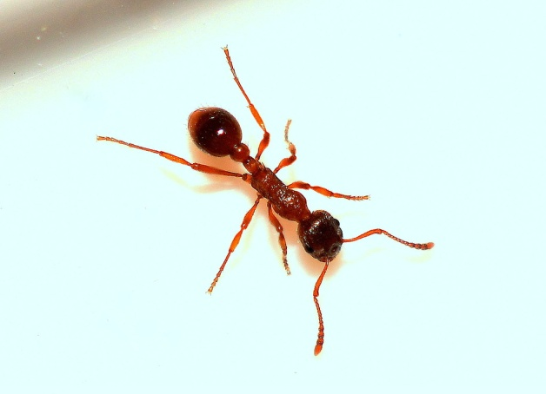

Työläinen 2-2.5 mm, kuningatar 3.5-4.8 mm, koiras 2.8-3 mm. Väri vaihtelee vaaleankeltaisesta kellanruskeaan, kuningatar työläistä tummempi. Monikuningattarinen. Faaraomuurahainen on kotoisin Afrikasta, ja se on meillä sisätilojen tuholainen. Se vaatii korkeaa lämpötilaa ja elää keittiöissä, ravintoloissa, hotelleissa, leipomoissa, sairaaloissa, pesuloissa ja vastaavissa paikoissa. Se on yöeläin ja syö erityisesti makeita ruoantähteitä, lihaa, kuolleita hyönteisiä ja raatoja. Muurahaiset kulkevat toisten muurahaisten jättämiä hajujälkiä pitkin ja voivat vaeltaa hyvinkin etäälle pesästään. Meillä on jokseenkin harvinainen. Vain sisätiloissa.

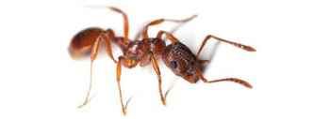

Kun faaraomuurahaisen yhteiskunta kasvaa liian suureksi, työläiset kantavat osan munista, toukista ja kuningattarista uuteen pesäpaikkaan. Nämä ”satelliittiyhteiskunnat” elävät rauhanomaisesti rinnakkain keskenään ja emoyhteiskunnan kanssa. Faaraomuurahaisen yhteiskunnassa voi elää yli miljoona yksilöä.

2-3 mm. Faaraomuurahaista tummempi, takaruumis on mustanruskea. Kotoisin Etelä-Amerikasta, mutta on levinnyt moniin Euroopan kaupunkeihin. Yleinen Etelä-Euroopassa, mutta laajentanut elinpiiriään pohjoisemmaksi. Syö käytännössä katsoen mitä vain. Ei parveile, vaan leviää samalla tavalla kuin faaraomuurahainen. Ei Suomessa.

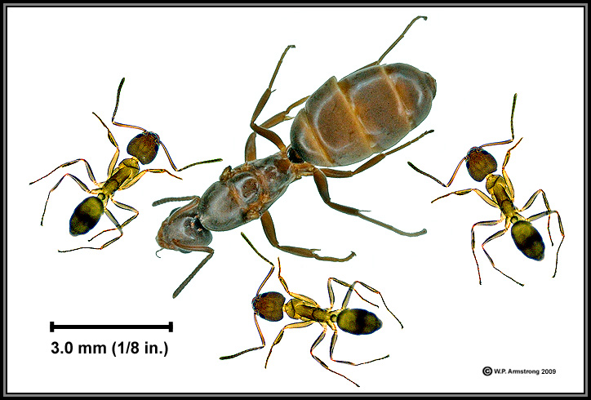

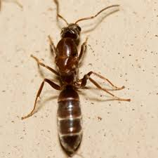
Kuva 9 Argentiinanmuurahaisen kuningatar

Työläinen 2-4.5 mm, kuningatar 7-9.2 mm, koiras 3-4 mm. Kiiltävä. Takaruumis karvainen. Työläiset kirkkaan sitruunankeltaisia. Kuningatar tummanruskea, takaruumiin alapuoli vaaleampi. Melko hidasliikkeinen. Keltiäiset elävät maan alla erityisesti ruohostoissa ja matalakasvuisilla niityillä. Pesien yläpuolelle saattaa ajan myötä muodostua korkea maamyyrän kekoa muistuttava kumpare. Ne voivat tehdä pesänsä myös kosteaan, lahoon puuhun tai irtonaisen kaarnan alle. Keltiäinen aiheuttaa harvoin vahinkoa ihmisasutuksissa, vaikka niiden pesiä on löydetty myös lattioiden alta. Keltiäiset syövät pääasiassa mesikastetta, jota ne lypsävät kasvien juurissa elävistä kirvoissa.

https://fi.wikipedia.org/wiki/Kelti%C3%A4inen
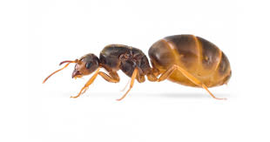
Kuva 10 kuningatar
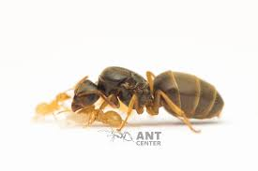
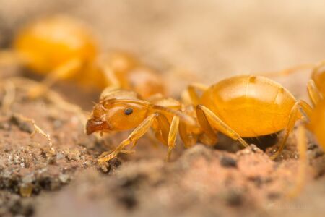
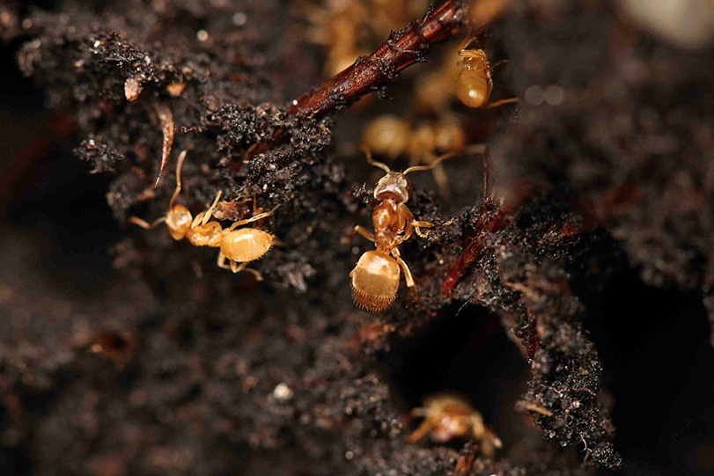
Kuva 11 keltiäinen

Työläinen 4-6 mm, kuningatar 6-6.5 mm, koiras 4-6 mm. Kiiltävänmusta, murskattaessa appelsiinintuoksuinen. Monikuningattarinen. Pesä rakennetaan erityisesti lahoihin lehtipuihin, jonka sisustan muurahaiset järsivät pesusienimäisen huokoiseksi. Pesän voi löytää myös aidantolpista tai rakennusten hirsirakenteista. Paperimuurahainen syö erityisesti kirvojen mesikastetta. Pesät löytyvät yleensä avoimilta paikoilta metsänreunoista. Yleinen, päiväaktiivinen ja melko arka laji.

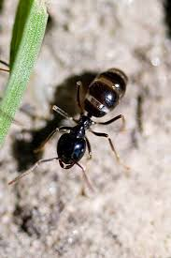
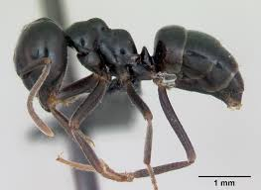
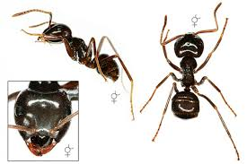
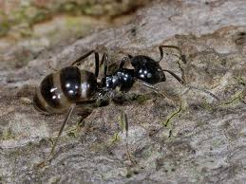

Työläinen 4-9 mm, kuningatar 9-11 mm, koiras 9-11 mm. Kekomuurahaiset rakentavat suuria neulaspesiään erityisesti havumetsiin, mutta toisinaan niitä löytyy myös metsänreunojen ja hakkuuaukioiden lahokannoista. Yhdessä pesässä voi elää yli 100 000 yksilöä. Pesään johtaa lukuisia polkuja, joita pitkin muurahaiset kulkevat. Kekomuurahaiset ovat petoja, mutta ne syövät erittäin mielellään myös kirvojen mesikastetta. Ne ovat hyvin aggressiivisia ja voivat ruiskuttaa kirvelevää muurahaishappoa yli metrin päähän. Useita samannäköisiä lajeja.

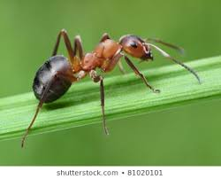
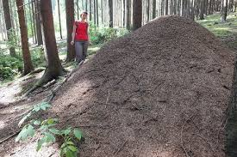
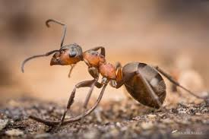
Kuva 12 kuningatar
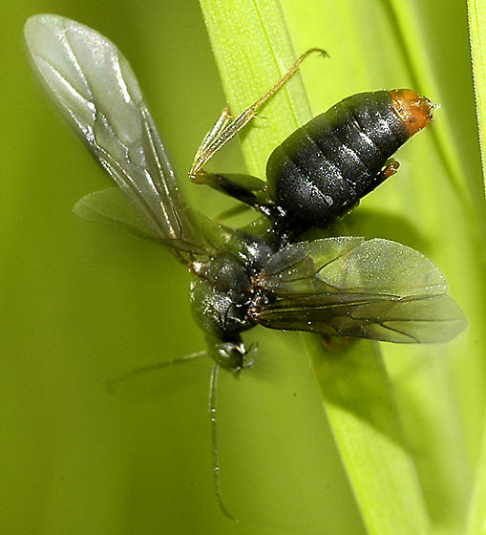
Kuva 13 uros
https://fi.wikipedia.org/wiki/Kekomuurahaiset
Muurahaiset ovat maapallon runsaslukuisimpia hyönteisiä. Maapallon maapinta-alalla on arviolta seitsemän muurahaista neliömetriä kohden.

Muurahaiset ovat tärkeitä orgaanisten aineiden kierrättäjiä. Maan alla elävät lajit kuohkeuttavat maata ja parantavat humuksen laatua. Joillain alueilla muurahaiset voivat osittain korvata lieroja maan parantajana.
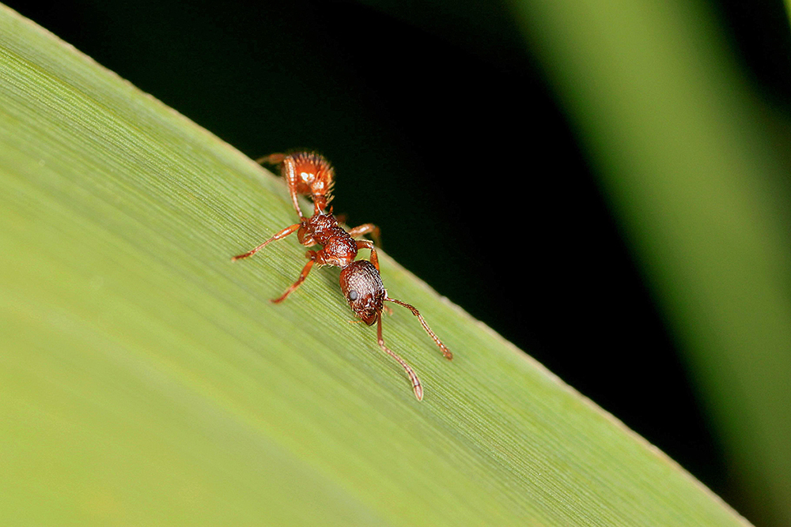
Kuva 14 Siloviholainen

Työläinen 5-12 mm, kuningatar 14-17 mm (voi elää jopa 10-vuotiaaksi), koiras 9-11 mm. Aitohevosmuurahaisella on kahdenlaisia työläisiä. Pienet työläiset ovat arkoja ja ne hoitavat munia ja toukkia. Suuremmilla työläisillä on suuret leuat ja ne puolustavat pesää. Pää ja takaruumis ovat mustia, keskiruumis punaruskea. Pesässä on vain yksi muniva kuningatar. Siivekkäitä koiraita ja kuningattaria on pesissä jo loppukesällä, mutta ne parveilevat vasta seuraavana keväänä. Niiden siivet ovat ruskeahkot. Hevosmuurahaiset kaivavat pesänsä yleensä havupuuhun, toisinaan lehtipuuhun, ja ne voivat joskus aiheuttaa vahinkoja rakennushirsissä. Tuhojen tullessa ilmi hirret ovat jo täysin onttoja. Hevosmuurahaiset ovat yöeläimiä, minkä vuoksi niitä nähdään harvoin. Ne syövät pääasiassa kirvojen mesikastetta ja kukkien mettä, mutta voivat myös ryöstää toisten muurahaisten pesiä. Yleinen lähes koko maassa.
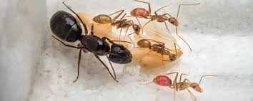

Kuva 15 hevosmuurahaisen pesä
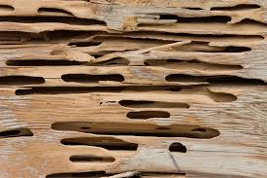

C. ligniperda on samannäköinen, mutta paljon harvinaisempi laji, jota tavataan vain Etelä-Suomessa. Se voi tehdä pesänsä myös kivien alle.

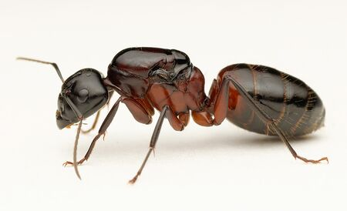
Kuva 16 kuningatar

3-5 mm. Takaruumis vaaleankeltainen tai valkoinen, pää ruskehtava. Termiitit ovat sukua torakoille, mutta ne elävät samanlaisissa yhteiskunnissa kuin muurahaiset. Ne voivat aiheuttaa merkittäviä tuhoja kaivamalla pesiään asuinrakennusten puurakenteisiin tai huonekaluihin. Termiittejä eksyy toisinaan Pohjoismaihinkin saastuneen puutavaran mukana, mutta lämpöä vaativana lajina ne eivät kykene lisääntymään täällä.

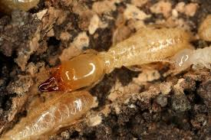

Maailman yli kahdestatuhannesta termiittilajista vain kolme elää Euroopassa. Ne kykenevät sulattamaan puuainesta peräsuolessaan elävien yksisoluisten eläinten avulla. Ne voivat jyrsiä myös muovia ja aiheuttaa suuria vahinkoja syömällä sähköjohtojen eristeitä.

https://fi.wikipedia.org/wiki/Erakkoampiaiset
https://fi.wikipedia.org/wiki/Kilpikirvat
https://fi.wikipedia.org/wiki/Mauriaiset
https://fi.wikipedia.org/wiki/Kelti%C3%A4inen
https://fi.wikipedia.org/wiki/Muurahaishappo

